Chap 1 : Production d'électricité

I-Comment produire de l'électricité industriellement ?
- Indique le nom des différents types de centrales
- Indique les conversions d'énergie ( Les différentes énergies : Em,Eélec,Echim, Etherm, Elum )
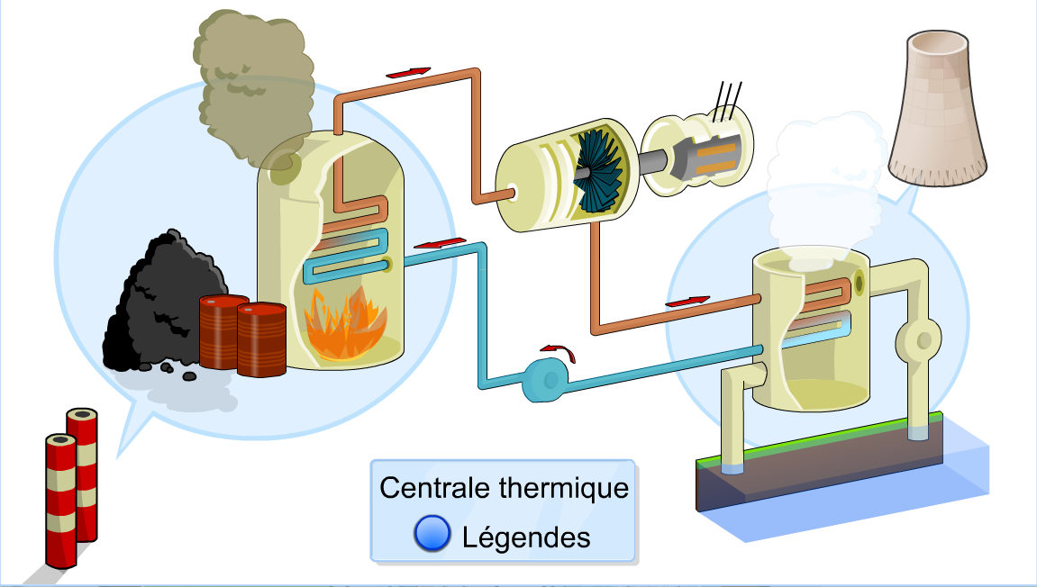
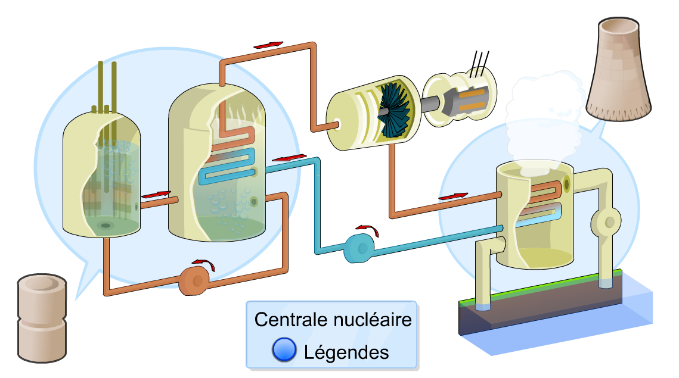

Centrale THERMIQUE Centrale NUCLEAIRE
…....................................................................... ….............................................................................
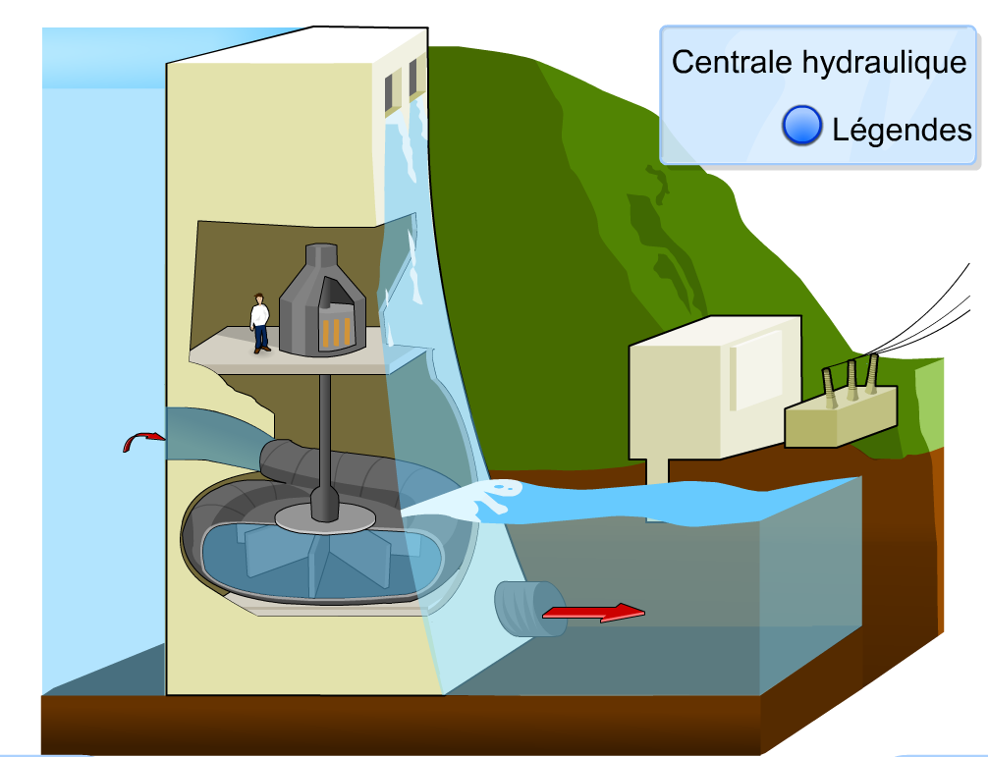
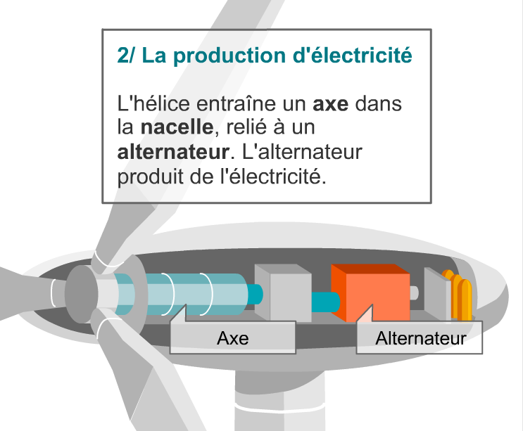

Centrale HYDRAULIQUE Centrale EOLIENNE
…........................................................... …...............................................................

II-Quel est le point commun entre toutes ces centrales ?

C'est le Convertisseur d'énergie : ALTERNATEUR

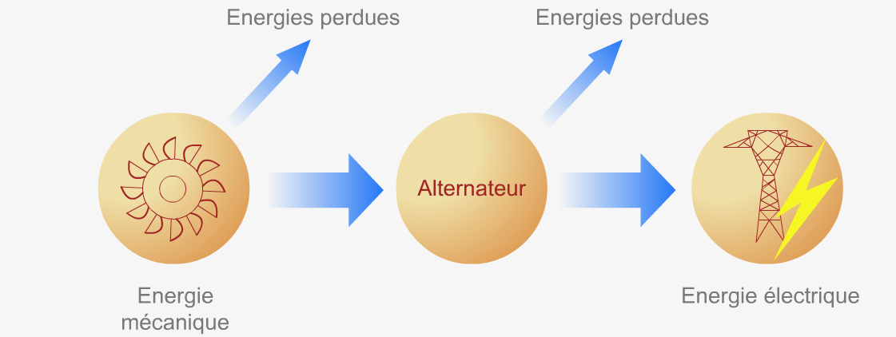

….............
électrique
mécanique

III-Quelle est l'origine de la tension produite par ce type de composant ?
-Mettons-nous à la place de Michael Faraday (1791-1867).

A-En DEPLACANT l'aimant par rapport à la bobine de fil de cuivre :
- Rédige par des phrases concises et précises :
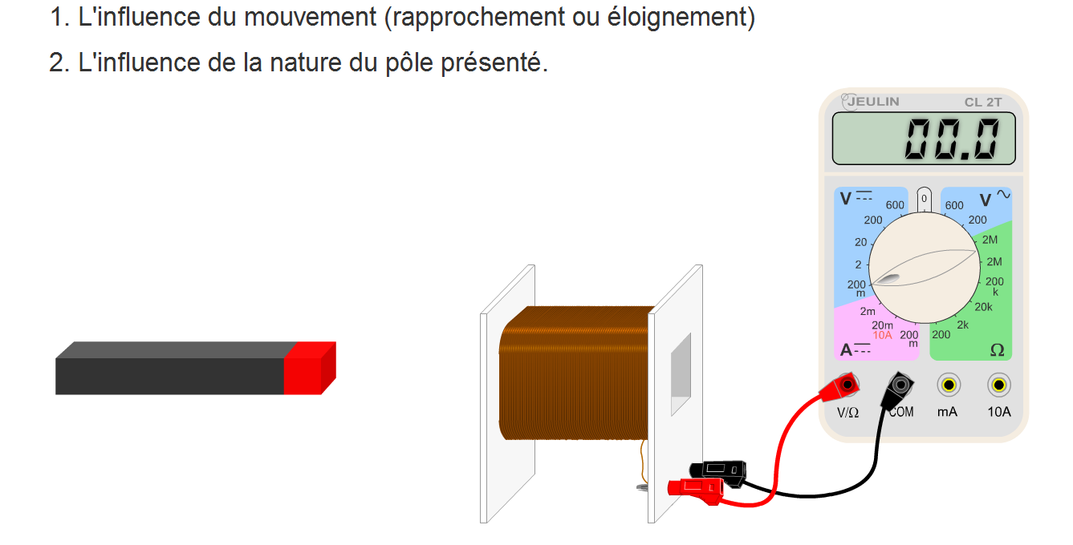

Aide : De quoi dépend la valeur et le signe de la tension produite ?
La valeur de la tension dépend de la vitesse de l'aimant
Le signe de la tension dépend du signe ( N,S ) des pôles magnétiques

B-En faisant TOURNER l'aimant à proximité de la bobine :
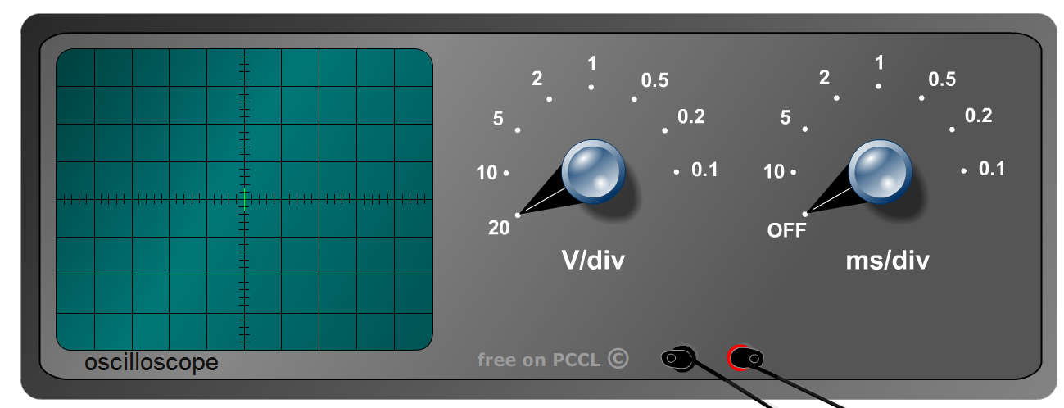
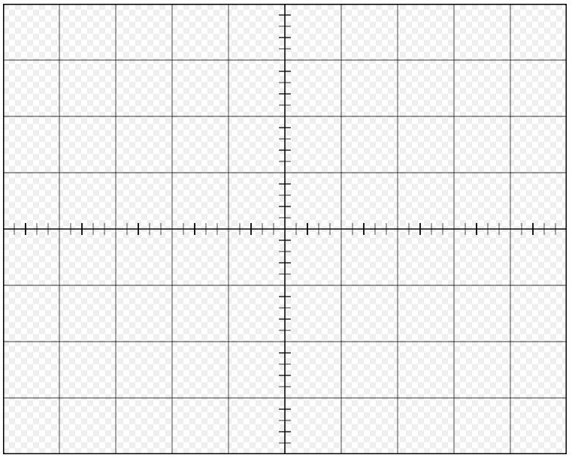

- Représente ci-dessus l'allure de la tension observée sur l'Oscilloscope ( cet appareil de visualisation fera l'objet d'un future TP ) : c'est une tension sinusoïdale
- Quel peut être le « ROTOR » et le « STATOR » constituant tout alternateur ?
le ROTOR ( en rotation ) est l'aimant et le STATOR ( statique ) est la bobine
- Observe attentivement un Alternateur de type Dynamo de Vélo, repère et légende le schéma ci-contre en indiquant le STATOR et le ROTOR (ainsi le Galet d'entrainement et la Carcasse )

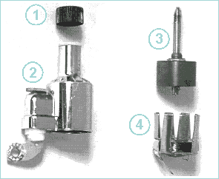
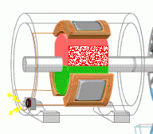
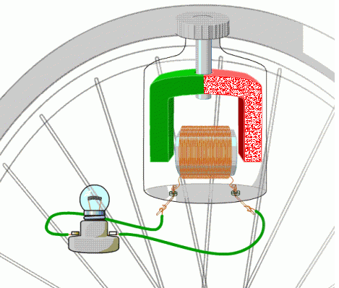

IV-Analysons en détail cette tension

Tu disposes d'un Générateur de Très Basse Fréquence GTBF qui délivre le même type de tension que celle délivrée par l'alternateur.
Afin d'analyser en détail cette tension, tu vas tracer sa valeur U au cours du temps, u = f(t)
Tu vas ainsi relever et consigner dans le tableau ci-dessous la valeur U ( V ) que prend cette tension toutes les 10 s.

- A l'aide de quel appareil mesures-tu la tension U GTBF ?
A l'aide d'un VOLTMETRE
- Comment branches-tu cet appareil sur le GTBF ?
On branche le VOLTMETRE en DERIVATION
- Branche l'appareil de mesure et choisi comme : 200 V en mode CONTINU,
- Règle le GTBF sur 120 s .
- Après avoir fait VALIDER ton montage par le professeur, effectue les mesures de tensions.
- Complète le tableau ci-dessous.
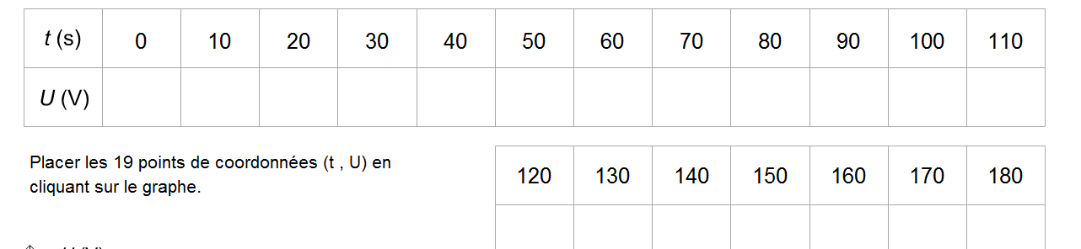

----- Met ensuite HORS TENSION le GTBF ( celui-ci est alimenté par des piles ) -----

- Trace enfin sur papier millimétré avec application les couples de points ( U,t ) Format Paysage : Echelle : Horizobntale : 1cm / 10 s Verticale : 1cm/V

INTERPRETATION :
- Les valeurs de tensions ont-elles au cours du temps des propriétés remarquables ?
Lesquelles ?
La tension augmente, diminue en changeant alternativement de signe ( +,-,+..)
- A l'aide du graphe, note les valeurs extrêmes prises par cette tension : la VALEUR MAXIMALE U max et et la VALEUR MINIMALE U min prise par cette tension
U max = + 10 V et U min = - 9 V
- Représente sur ce même graphe l'allure de la TENSION obtenue avec une ALIMENTATION de TENSION CONTINUE délivrant environ 7 V
- Surligne en couleur un MOTIF élémentaire : « la plus petite partie du graphique qui se répète identique à elle-même »
- Calcul la durée T « nécessaire pour que la tension parcours ce motif ».
La durée T de ce motif est approximativement de 85 s
Cette durée, notée T, sera appelée PERIODE de la tension.

Ce que je dois retenir de ce TP-Cours 1 :

Je suis capable de :
- Décrire une tension CONTINUE : Tension de valeur CONSTANTE.
- Décrire une tension VARIABLE au cours du temps :
Tension dont la valeur varie au cours du temps
- Construire un graphique représentant les variation d'une tension au cours du temps U=f(t)
- Déterminer graphiquement un MOTIF et déterminer une PERIODE T( s )
Je retiens l'essentiel :
- Une pile délivre une tension CONTINUE et convertie une énergie CHIMIQUE .en énergie ELECTRIQUE
- Un (T) GBF délivre une tension VARIABLE qui est ALTERNATIVE et PERIODIQUE
- Un alternateur converti l'énergie MECANIQUE en énergie ELECTRIQUE
- Tout type d'alternateur est basé sur le mouvement relatif d'un AIMANT .et de BOBINE DE FILS
- Une tension périodique est caractérisée par
- Sa PERIODE T : c'est la durée d'un MOTIF élémentaire
- Ces valeurs minimale et maximale de tension U max et U min

